温州大学瓯江学院

WENZHOU UNIVERSITY OUJIANG COLLEGE


综 合 实 验 报 告

学 期 | 大三下
课 程 | Windows应用系统开发综合实验
专 业 | 计算机科学与技术 | 班 级 | 一班
学生姓名 | 蔡雯彬 | 学 号 | 16219111127

项目1 影院售票系统的设计与实现

1项目需求

2 相关技术简介

简单工厂设计模式、序列化与反序列化技术、OO、XML

简单工厂设计模式
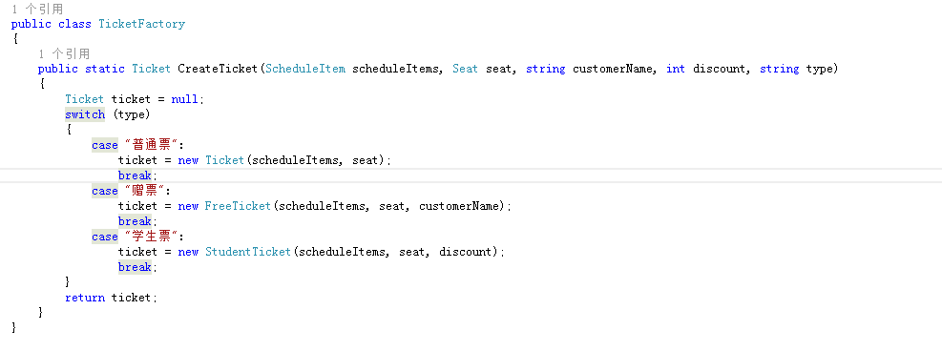
序列化
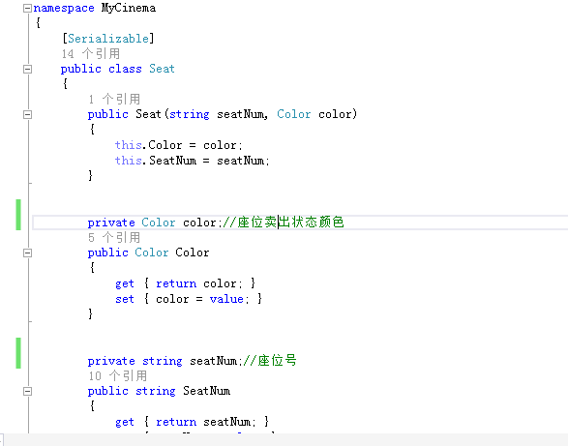

反序列化
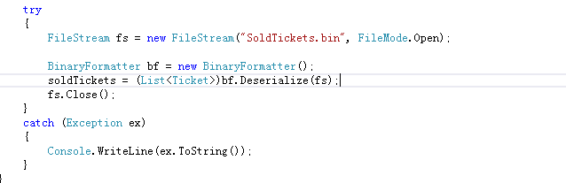

面向对象
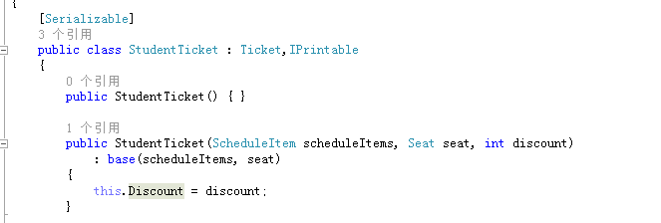

Xml
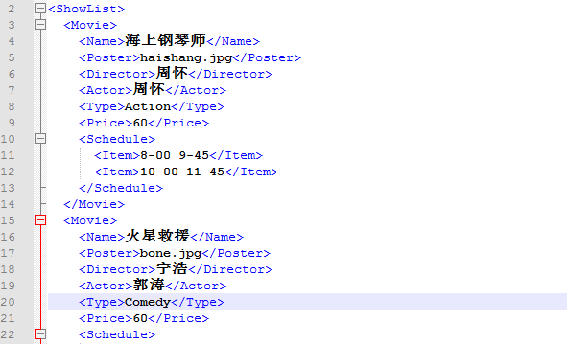

3软件设计

3.1设计方案概述

3.2界面设计

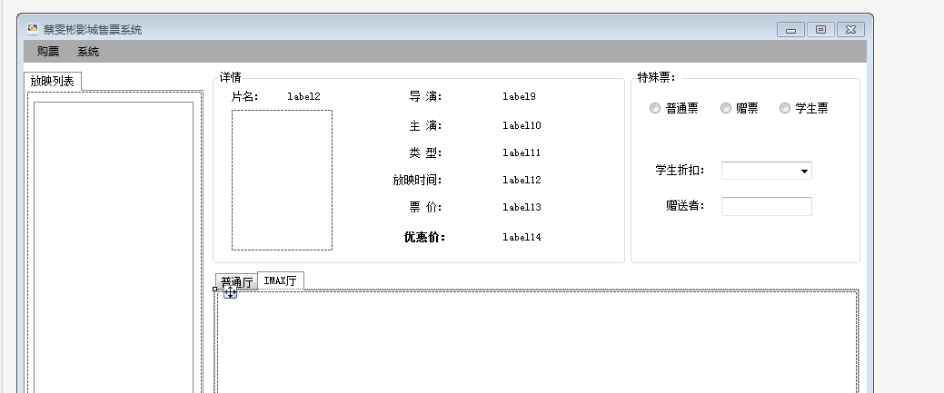

3.3类图设计

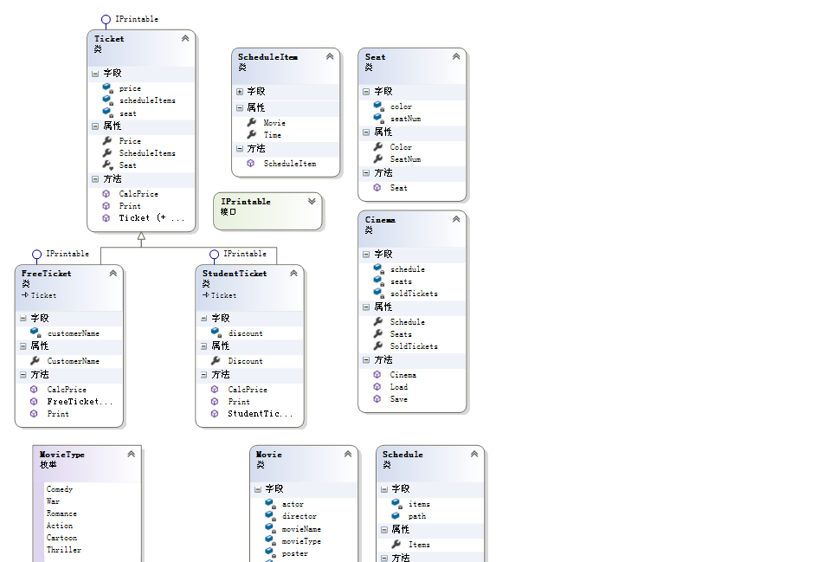

4编码实现

4.1用例的实现思路

4.2关键代码说明

4.3 效果截图

5结论

完成的工作、优缺点，个人感想
完成了主要界面设计，类的设计，和业务逻辑代码，
界面功能比较直接，好理解。但是交互性一般。
类的设计耦合性较低，好扩展，但功能

